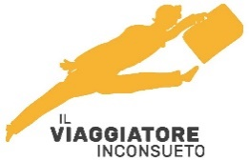 | N E W Y O R K  SUMMER VIBES  Dal 14 al 21 Agosto 2024  8 giorni / 7 notti

In estate si può ammirare New York in tutto il suo splendore, grazie alle giornate lunghe, al moltiplicarsi di attività stagionali, alla vivibilità dei suoi parchi, laghi e fiumi. E’ in questo periodo che la città sprigiona tutta la sua incontenibile energia e, spuntano un’infinità di cose fantastiche da fare all’aperto, molte delle quali gratuite.
Quote di partecipazione a partire da: EURO 1.790,00
La quota di partecipazione comprende:
- Volo di linea diretto Emirates Airlines
- Soggiorno 6 notti hotel 3*** pernottamento e prima colazione
- 1 pernottamento in aereo
- Transfer aeroporto/albergo/aeroporto con mezzo privato
- 5 giornate di visite guidate
- Pratica ESTA per ingresso USA
Consigliata Polizza Annullamento 5% - Polizza sanitaria Globy Euro 86,00
TARIFFA calcolata sulla base delle quotazioni per servizi in vigore al 01/10/2023, da riconfermare all’atto della prenotazione. Per l’iscrizione è richiesto un acconto di euro 700,00. Il saldo dovrà pervenire entro il 01/09/23

IL VIAGGIATORE INCONSUETO – VIA MAZZINI 1/B – 29015 CASTEL SAN GIOVANNI (PC)
Tel. 0523.843698 – E-mail: info@ilviaggiatoreinconsueto.it

